**114年度基隆市碇內國中、深美、五堵、德和國小四校**

**營養師聯合甄選 複選—五堵國小 試場分配表**

**壹、考試時間：113年11月20日星期三**

|  |  |  |
| --- | --- | --- |
| 科 目 | 考生進場 | 考試時間 |
| 試 教 | 13:00~13:20報到 | 13:30起 |
| 口 試 | 13:00~13:20報到 | 13:50起 |

**貳、試場分配**

| 試場 | 准考證號碼 | 試場地點 |
| --- | --- | --- |
| 試 教 | 114301  114302  114303 | **綜合一教室**  (希望樓二樓) |
| 口 試 | 114301  114302  114303 | **視聽教室**  (科學樓二樓) |

**114年度基隆市碇內國中、深美、五堵、德和國小四校營養師聯合甄選委員會**

**114年度基隆市碇內國中、深美、五堵、德和國小四校**

**營養師聯合甄選 複選—五堵國小 試場配置圖**

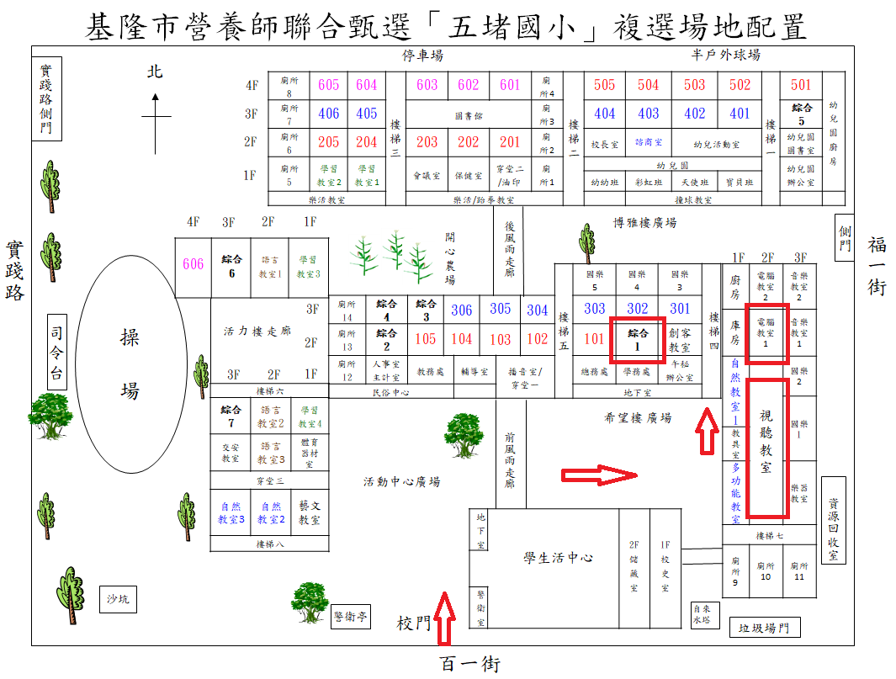

1. 試教試場 -----**綜合一教室**(希望樓二樓)
2. 口試試場 -----**視聽教室** (科學樓二樓)
3. 休 息 室 -----**電腦教室1** (科學樓二樓)

**114年度基隆市碇內國中、深美、五堵、德和國小四校營養師聯合甄選委員會**